Documento de Requisitos do Sistema (CONSTRUTORA FERNANDES BRITO CÂMARA COSTA - FBCC) Versão 1.0

Projeto aplicado da disciplina Programação Web

**Cronograma do Projeto**

|  |  |
| --- | --- |
| **Data** | **Descrição** |
| 09/11/2023 | Definição da equipe e tema do projeto |
| 16/11/2023 | Entrega parcial do Projeto |
| 23/11/2023 | Entrega final do Projeto |
|  |  |
|  |  |
|  |  |

**Equipe de desenvolvimento**

|  |  |
| --- | --- |
| **Nome** | **Função** |
| Evando Costa | Design, Desenvolvedor Front-end |
| Leoncio Fernandes | Analista de sistema, Desenvolvedor Front-end |
| Tamyres Câmara | Desenvolvedor Back-end |
| Igor Brito | Administrador de banco de dados |
|  |  |

# Introdução

Este documento especifica os requisitos do sistema da CONSTRUTORA FERNANDES BRITO CÂMARA COSTA - FBCC*.* fornecendo aos desenvolvedores e stakeholders as informações necessárias para o projeto e implementação, assim como para a realização dos testes e homologação do sistema.

### O Projeto consiste na criação de uma página web voltado ao público imobiliário, permitindo visualizar os projetos de imóveis disponíveis, garantindo o feedback e comunicação (reservas, fale conosco) com os clientes interessados. Também terá uma Área do Cliente (com Login e Senha) que permitirá a emissão de boletos, agendamento de serviços e acompanhamento da construção. A página web também possuirá uma Área do Corretor (com Login e Senha) que terá acesso às atualizações dos materiais de vendas. O sistema também terá uma Área de Administrador para configuração das demais áreas.

**Link do repositório**: https://github.com/LeoncioFernandes/ConstrutoraFBCC.git

# Descrição geral do sistema

O sistema deve permitir todos os usuários acessar uma página inicial que contém as principais informações sobre os projetos imobiliários em destaque, contendo um menu de acesso com informações sobre a instituição e empreendimentos, formulários de trabalhe conosco, fale conosco, reservas, página para contatos, bem como deve ter um acesso à Área de Cliente e uma Área de Corretor.

Na Área do Cliente, o cliente deverá através de um Login e Senha acessar uma área para consultas e emissões de boletos, agendamentos de serviços e acompanhamento da construção do imóvel que adquiriu.

Já na Área do Corretor, o profissional deverá através de um Login e Senha acessar uma área que lhe dê acesso às todas atualizações dos materiais de vendas.

Além disso, teremos uma Área de Administrador (que não estará disponível (visível) no Menu Principal), que permitirá ao administrador da página realizar cadastros de novos projetos para visualização da página principal, atualizá-los e excluí-los, configurar os acessos dos usuários em suas respectivas áreas, permitindo a ativação e inativação de seus acessos.

# Requisitos funcionais

[UC001] Autenticar-se no Sistema

**Descrição:** Permite aos usuários logarem no sistema.

**Atores**: Administrador, Cliente e Corretor.

**Entradas e pré-condições**: Estar devidamente cadastrado no sistema.

**Saídas e pós-condição**: não possui.

* **Mensagens**

|  |  |
| --- | --- |
| **M1** | Login ou senha inválida. |
| **M2** | Valores inválidos para Login ou senha |

* **Especificação dos Atributos:**

**EA1 – Fazer autenticação de usuário**

|  |  |  |  |  |
| --- | --- | --- | --- | --- |
| **Dados** | | | | |
| **Atributo** | **Tipo** | **Tam.** | **Máscara** | **Obrig.** |
| **Login** | Texto | 16 |  | X |
| **Senha** | Password | 15 |  | X |

[UC002] Registra-se no Sistema

**Descrição:** Permite que o usuário se registre no sistema.

**Atores**: Cliente e Corretor.

**Entradas e pré-condições**: O Administrador que irá realizar a liberação de acessos (Criação de Login e Senha).

**Saídas e pós-condição**: não possui.

* **Mensagens**

|  |  |
| --- | --- |
| **M1** | Campos obrigatórios não preenchidos |
| **M2** | Dados inválidos. |

* **Especificação dos Atributos:**

**EA1 – Registrar-se no sistema (Cliente)**

|  |  |  |  |  |
| --- | --- | --- | --- | --- |
| **Dados** | | | | |
| **Atributo** | **Tipo** | **Tam.** | **Máscara** | **Obrig.** |
| **Nome** | Texto |  |  | X |
| **CPF** | Texto | 11 | 000.000.000-00 | X |
| **Endereço** | Texto |  |  | X |
| **E-mail** | Texto |  |  | X |
| **Telefone** | Texto | 11 | (xx) xxxxx-xxxx | X |
| **Nº do Contrato** | Texto |  |  | X |

**EA2 – Registrar-se no sistema (Corretor)**

|  |  |  |  |  |
| --- | --- | --- | --- | --- |
| **Dados** | | | | |
| **Atributo** | **Tipo** | **Tam.** | **Máscara** | **Obrig.** |
| **Nome** | Texto |  |  | X |
| **CRECI** | Texto | 5 |  | X |
| **Endereço** | Texto |  |  | X |
| **E-mail** | Texto |  |  | X |
| **Telefone** | Texto | 11 | (xx) xxxxx-xxxx | X |

[UC003] Gerar Boletos de Pagamentos (Clientes)

**Descrição:** Permite o cliente gerar seu boleto de pagamento

**Atores**: Cliente.

**Entradas e pré-condições**: O usuário estar autenticado no sistema.

**Saídas e pós-condição**: não possui.

* **Mensagens**

|  |  |
| --- | --- |
| **M1** | Boleto gerado com sucesso. |

* **Especificação dos Atributos:**

**EA1 – Selecionar Ano e Mês**

|  |  |  |  |  |
| --- | --- | --- | --- | --- |
| **Dados** | | | | |
| **Atributo** | **Tipo** | **Tam.** | **Máscara** | **Obrig.** |
| **Seleção Ano** | Seleção Texto (Combobox) |  |  | X |
| **Seleção Mês** | Seleção Texto (Combobox) |  |  | X |

[UC004] Fale Conosco

**Descrição:** Permite que clientes e corretores entrem em contato com a empresa

**Atores**: Clientes e Corretores.

**Entradas e pré-condições**: não possui.

**Saídas e pós-condição**: não possui.

* **Mensagens**

|  |  |
| --- | --- |
| **M1** | Campo obrigatório não preenchido. |

* **Especificação dos Atributos:**

**EA1 – Solicitação de demanda com anexo de arquivos.**

|  |  |  |  |  |
| --- | --- | --- | --- | --- |
| **Dados** | | | | |
| **Atributo** | **Tipo** | **Tam.** | **Máscara** | **Obrig.** |
| **Nome** | Texto | 40 |  | X |
| **E-mail** | Texto | 40 |  | X |
| **Telefone** | Texto | 11 | (xx) xxxxx-xxxx | X |
| **Qual setor deseja conversar?** | Seleção Texto (Combobox) |  |  | X |
| **Mensagem** | Texto |  |  | X |

[UC014] Manter Administrador

**Descrição:** Permite aos Administradores cadastrar, remover, buscar, listar e visualizar Administradores, Clientes, Corretores. Deverá existir pelo menos um usuário administrador no Banco de dados do sistema.

**Atores**: Administrador.

**Entradas e pré-condições**: estar autenticado no sistema.

**Saídas e pós-condição**: não possui.

* **Mensagens**

|  |  |
| --- | --- |
| **M1** | Dados incompletos, favor preencher todos as informações. |
| **M2** | Selecione o Administrador desejado. |

* **Especificação dos Atributos:**

**EA1 – Fazer autenticação de usuário**

|  |  |  |  |  |
| --- | --- | --- | --- | --- |
| **Configuração autenticação** | | | | |
| **Atributo** | **Tipo** | **Tam.** | **Máscara** | **Obrig.** |
| **Codigo** | Inteiro | 8 |  | X |
| **Nome** | Texto | 255 |  | X |
| **Login** | Inteiro | 16 |  | X |
| **Senha** | Texto | 15 |  | X |

# Requisitos não-funcionais

[NF001]Usabilidade

A interface com o usuário é de vital importância para o sucesso do sistema. Principalmente por ser um sistema que pode ser utilizado diariamente, o usuário deverá em pouco tempo aprender como utilizar o sistema.

O sistema terá uma interface amigável ao usuário primário sem se tornar cansativa aos usuários mais experientes, de forma Responsiva e leve.

|  |  |  |  |  |  |  |
| --- | --- | --- | --- | --- | --- | --- |
| **Prioridade**: | ◼ | Essencial | 🞎 | Importante | 🞎 | Desejável |

[NF002]Segurança

O sistema deve ser seguro, garantindo a integridade e proteção dos dados e informações de acesso dos Clientes e Corretores, sendo avaliados regularmente para identificar vulnerabilidades e corrigi-las.

|  |  |  |  |  |  |  |
| --- | --- | --- | --- | --- | --- | --- |
| **Prioridade**: | ◼ | Essencial | 🞎 | Importante | 🞎 | Desejável |

[NF003]Eficiência

O sistema fornece recursos disponíveis de forma eficaz. O sistema é capaz de realizar suas tarefas com o mínimo de recursos possíveis sem comprometer o desempenho e a qualidade.

|  |  |  |  |  |  |  |
| --- | --- | --- | --- | --- | --- | --- |
| **Prioridade**: | ◼ | Essencial | 🞎 | Importante | 🞎 | Desejável |

[NF004]Manutenção e Suporte

O sistema deve garantir que os usuários obtenham o suporte quando necessário, sem grandes dificuldades ou custos. Isso é importante para garantir que o sistema funcione corretamente e que os usuários possam resolver quaisquer problemas que possam surgir.

|  |  |  |  |  |  |  |
| --- | --- | --- | --- | --- | --- | --- |
| **Prioridade**: | ◼ | Essencial | 🞎 | Importante | 🞎 | Desejável |

# Diagramação e prototipação de Banco de dados

Definição de tabela de Cadastro de Usuário

|  |  |  |  |  |
| --- | --- | --- | --- | --- |
| **Atributo** | **Tipo** | **Tam.** | **Máscara** | **Obrig.** |
| **ID** | Inteiro | 11 | PK | X |
| **Nome** | Texto | 255 |  | X |
| **Login** | Texto | 16 |  | X |
| **Senha** | Texto | 15 |  | X |

# Diagramação e prototipaçãos de Telas

Esboço de Página Inicial

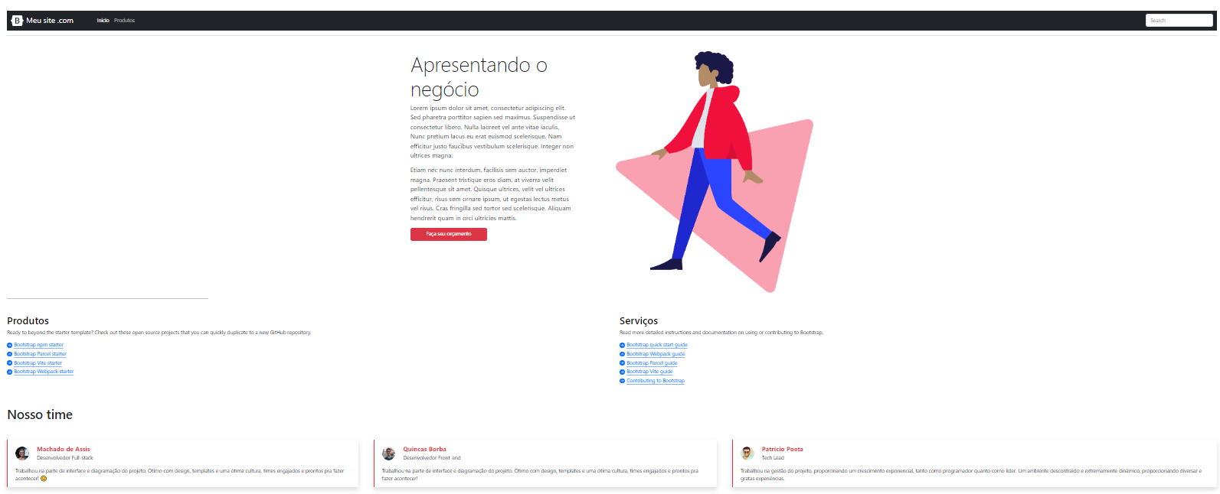

Figura 1 - Imagem ilustrativa

Página Inicial após primeira alteração

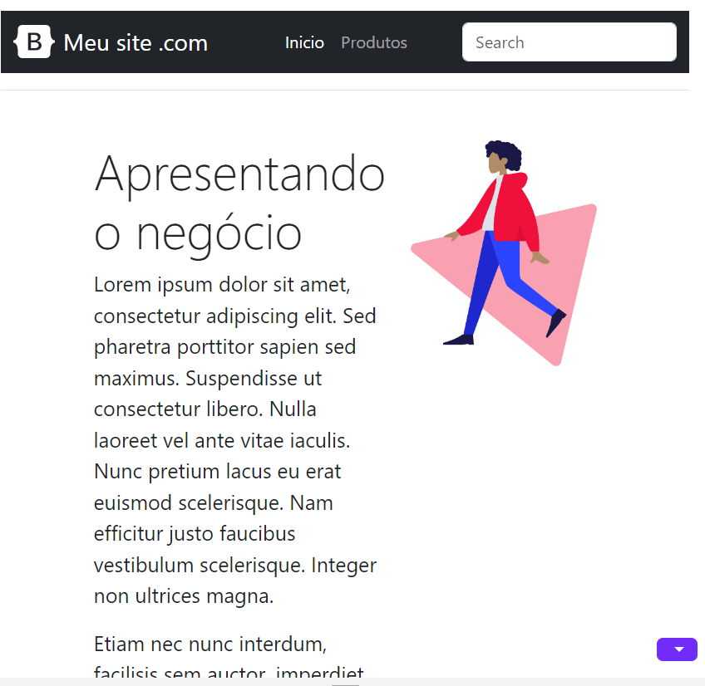

Figura 2 - Imagem ilustrativa

Página 3

Figura 3 - Imagem Ilustrativa

Página 4

...

Página 5